Лот № 3
набережная пруда Нижнего
(54°43'43.0"N 20°31'14.0"E)

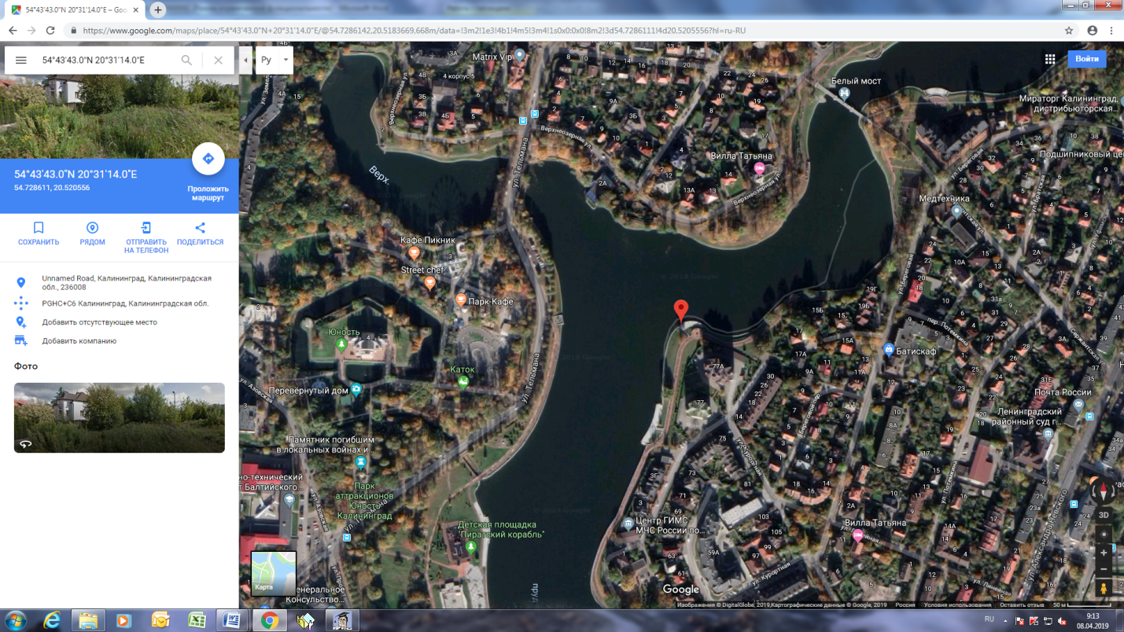
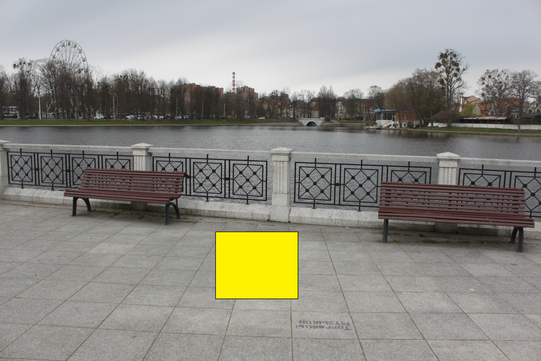

(1 м х 1 м = 1 кв. м)

